**SUZUKI給您 安心無畏**

**全車系贈疫苗險 守護全面隨行**



SUZUKI 不只提供車款的隨行守護，更推出全車系購車領牌即贈疫苗險活動，期待未來外出都能有同等的安心防護。VITARA S ALLGRIP適時智慧型四輪傳動系統，駕馭全地形的越野能力，讓你暢行各種路況，都能全能應對，應付都市、戶外更加安全無畏。VITARA全車系首年低月付，只要6,600元的全能優惠，領牌再送不鏽鋼門檻飾板、運動版擾流尾翼以及SUZUKI百變收納箱，各項優惠讓你更不容錯過VITARA全能實力休旅。

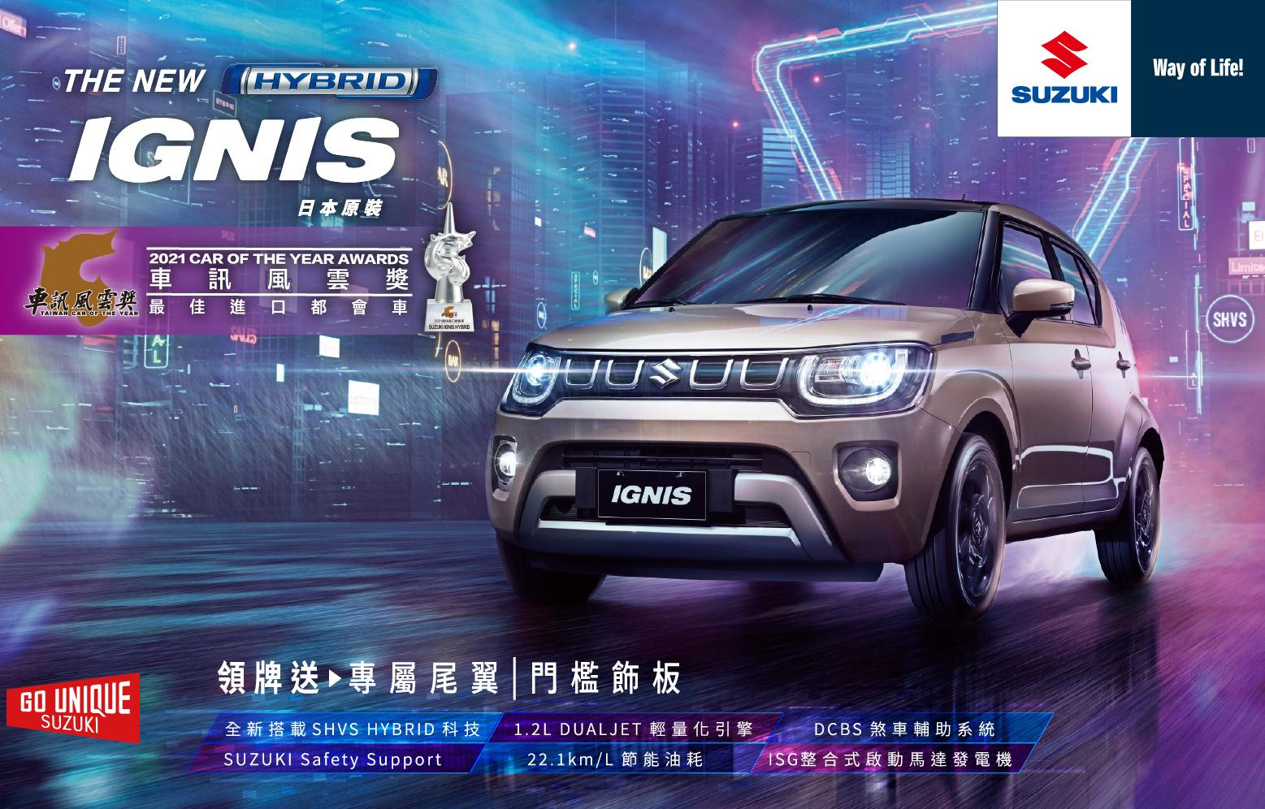

2020年導入全新SWIFT與IGNIS HYBRID輕油電車款，甫上市便獲得台灣消費者的廣大迴響。2021年更獲得國內車壇盛事「車訊風雲獎」中「最佳進口小型車」及「最佳進口都會車」的雙料肯定！

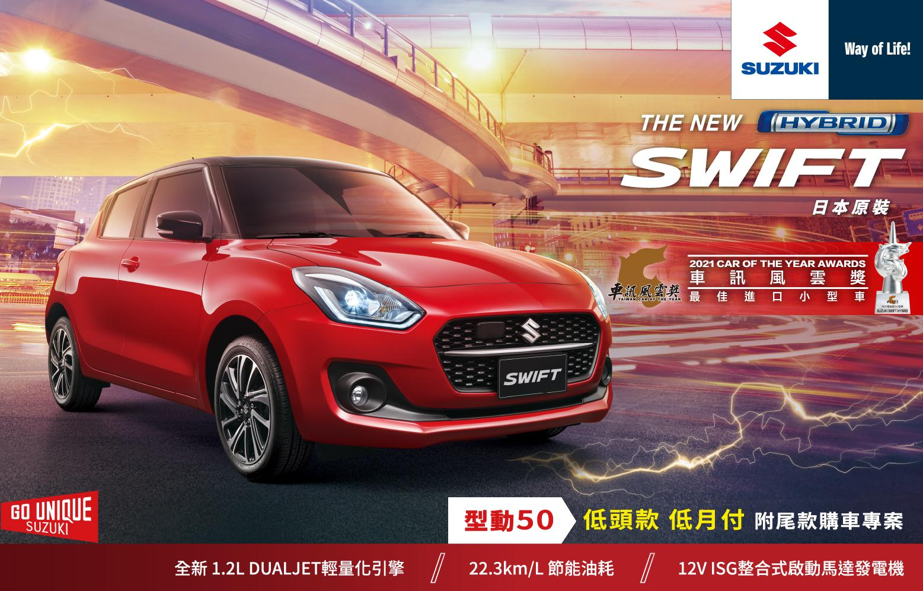

全新世代CARRY以超越同級的超大載重、節能油耗及靈活操控等堅強實力，獲得全台年輕創業頭家們的肯定。TAIWAN SUZUKI推出史無前例的超激優惠，入主CARRY不僅購車免頭款，更享等值首年月付額的萬元大紅包，獲得頭家們的熱烈迴響，本月優惠不間斷，力挺全民拼經濟，讓更多頭家輕鬆做生意。

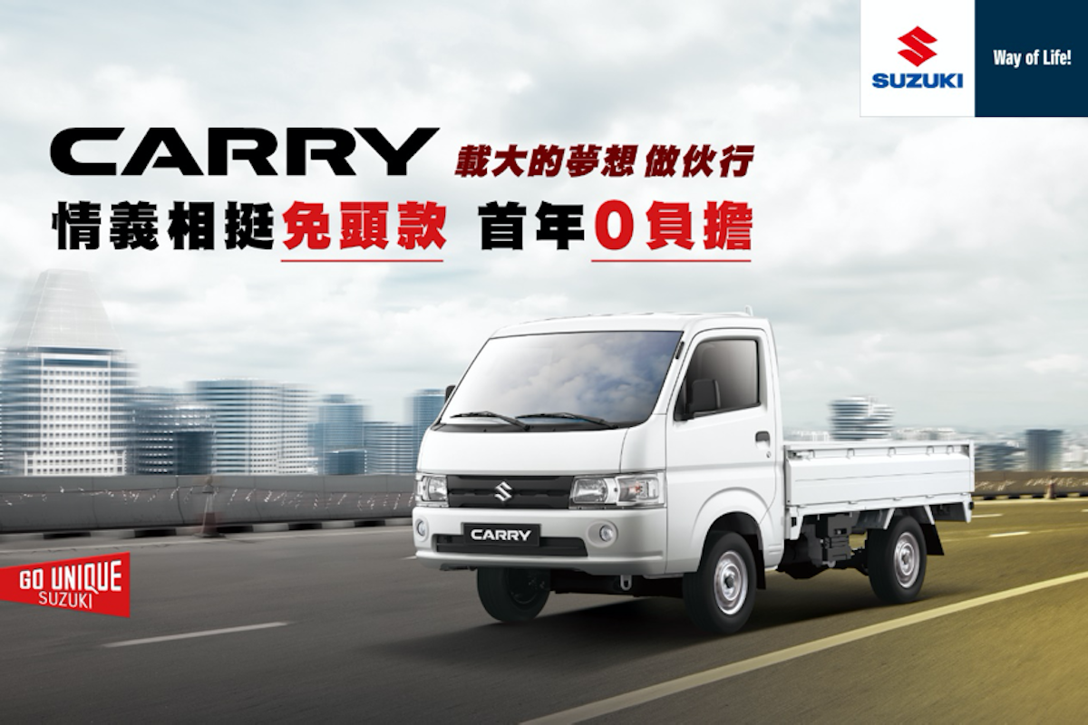

全新SX4搭載ACC主動式車距巡航系統及RBS雷達感知煞車輔助等，多樣且嶄新的智能安全科技，結合優雅的歐式設計及SUV剽悍外型。同時搭載SUZUKI新世代動力1.4 L BOOSTERJET渦輪增壓引擎的跨界休旅SX4，配備支援Apple CarPlay® 及 Android Auto™的多功能觸控式螢幕帶給台灣消費者更安心的駕馭心樂趣。



歡迎立即線上預約賞車( <https://www.taiwansuzuki.com.tw/testDrive.php> )，各營業展示中心營業時間彈性調整，請提前來電洽詢。TAIWAN SUZUKI全面落實防疫措施，與您一同齊心防疫，提供安心賞車及放心試乘的空間

2021年07月SUZUKI促銷方案如下表：

|  |  |  |
| --- | --- | --- |
| 車型 | 促銷方案內容 | 有效期間 |
| 全車系 | 來店賞車贈送限量SUZUKI車款充電保護套  試乘加碼贈送SUZUKI炫潮提袋  購車贈送疫苗險 | 即日起 - 2021/07/30 |
| CARRY | 免頭款、首年0負擔專案 | 即日起 - 2021/07/30 |
| VITARA | 首年低月付6,600元  *領牌加贈:  不鏽鋼門檻飾板  運動版擾流尾翼  SUZUKI百變收納箱 | 即日起 - 2021/07/30 |
| SX4 | 首年低月付6,600元  *領牌加贈:  專屬門檻飾板  SUZUKI百變收納箱 | 即日起 - 2021/07/30 |
| IGNIS | *領牌加贈:  專屬尾翼/專屬門檻飾板 | 即日起 - 2021/07/30 |
| SWIFT | 「型動50」購車專案 | 即日起 - 2021/07/30 |

1. 本圖片僅供參考，如與實車不符，請以實車為主。
2. 車款之各項配備作動可能有其條件限制，商品規格說明受限於廣告篇幅，亦可能未盡完整，購買前敬請詳閱相關說明。
3. 2021年07月各車款領牌贈品之促銷方案，期間為自即日起至2021年07月30日止，且須於2021年07月30日前完成領牌程序者有效。
4. 首年低月付6,600元專案為6年期(72個月)利率為4.5%且適用車款為VITARA全車系及SX4車款，經銷商及和潤企業保有審核之權利，且不得與其他貸款優惠專案併用。
5. 本活動贈送疫苗險為明台產物保險公司的『疫苗の好險』，適用對象2021年7月1日~2021年7月30日購買SUZUKI各車款，且須於2021年07月30日前完成領牌程序者有效。
6. 贈送疫苗險之被保險人限為車主，法人購車則為公司負責人或汽車使用人。不適用租賃、營業、政府機關及專案批/標購者。保單起始日期以核保通過日期為準，起始日期無法往前追朔。上述疫苗險未盡說明事項，悉依主管機關、明台產物保險公司保單條款及核保作業相關規定處理。
7. TAIWAN SUZUKI與明台產險「車聯御守UBI汽車綜合保險」之合作專案，專案內容詳網址。<https://www.msig-mingtai.com.tw/prods/ubi_dvr/DVR-forChannel.html>
8. THE NEW SWIFT低頭款36期低月付附尾款專案(型動50)，係指合約屆期滿時依所訂定之最末期款尚有尾款需繳清，尾款金額為車牌價(不含配件)之5成。實際月付款會依成交價、加購配件等不同而有增減。此分期專案經銷商及和潤企業保有審核之權利，且不得與其他貸款優惠專案併用。
9. CARRY免頭款，首年0負擔專案係指首年（前12期）應付之分期款由銷售經銷商以車價折讓或配件等值提供，客戶仍需按時繳付首年期付款。經銷商及和潤企業保有審核之權利，且不得與其他優惠專案併用。
10. 分期付款與現金付款之建議零售價相同，但實際交易價格由買賣雙方各自依交易條件內容協商議定之，專案詳情請洽各經銷商及和潤企業。
11. TAIWAN SUZUKI保留變更活動內容及最終解釋之權利，詳情請洽各大經銷商及官網